手机App安全学习与考试方法：

打开智慧湘农App点击服务—下拉至三方服务—实验室管理

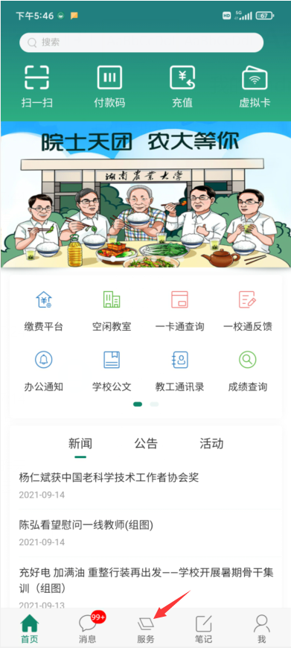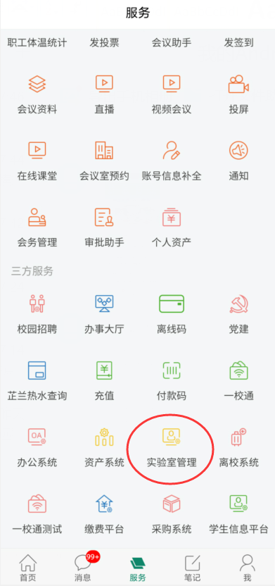 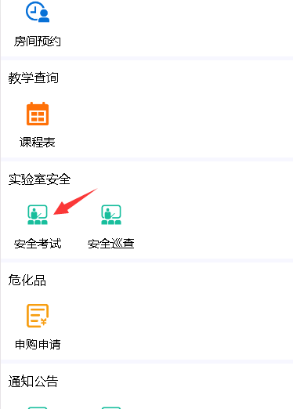

点击“安全考试”通过移动程序在线学习、考试、查询成绩等操作。

网页端安全学习与考试方法：

学生、教师如何在线进行安全知识题库学习、考试、查询成绩等操作，请依次按照如下步骤进行操作。

首先登录“湖南农业大学统一身份认证中心”平台

<https://sso.hunau.edu.cn>

为了您更好的操作使用系统，请选择Google Chrome浏览器、360极速浏览器、360安全浏览器（360安全浏览器请使用极速模式）

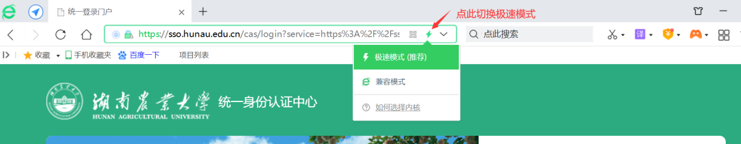

登录统一身份认证中心后点击“实验室管理系统”

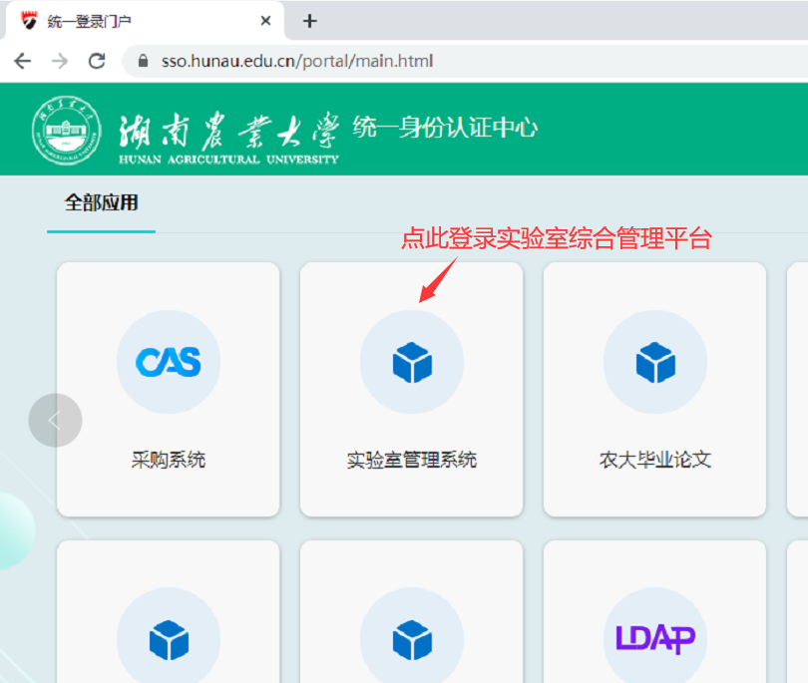

登录《实验室综合管理平台》后点击“安全”业务模块

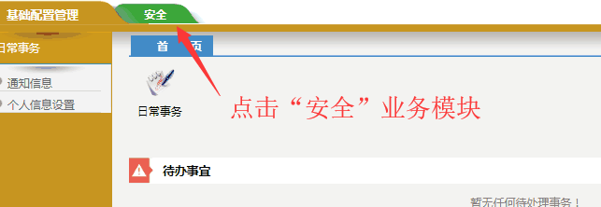

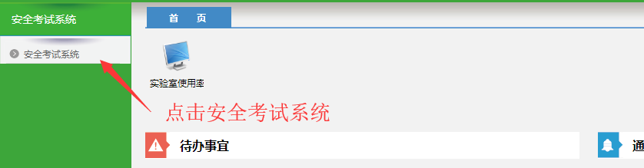

注意：部分浏览器点击“安全考试系统”页面会被浏览器拦截，请按照如下方法设置始终允许此网站的弹出式窗口！

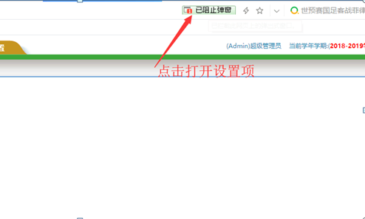

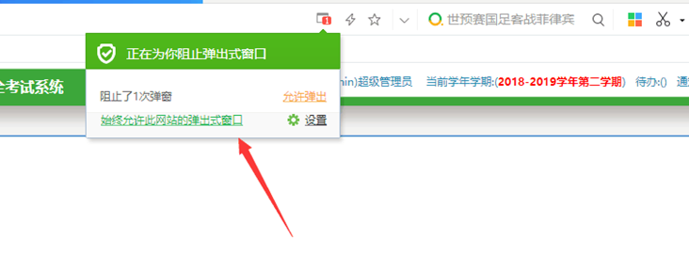

第二步，在线练习及模拟考试

1、考试练习操作见下图

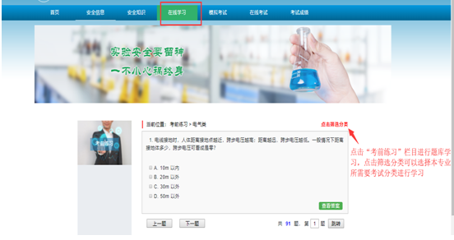

系统提供模拟考试功能，点击模拟考试可以进行模拟考试

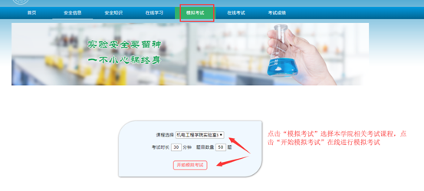

第三步，在线考试

在线考试操作见下图

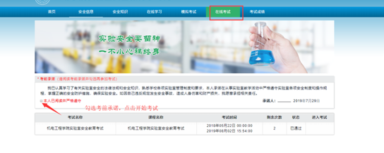

第四步，考试成绩查询及证书打印。

